Buleu Mihai Andrei și Ghiran Sara-Cristina
Enunț proiect:

Implementarea unui sistem informatic destinat gestiunii activităților dintr-un spital. Aplicația poate fi accesata pe baza unui sistem de autentificare/login, de către mai multe tipuri de utilizatori. Pentru fiecare tip de utilizator avem informațiile următoare: nume, prenume, mail,număr de telefon, data nașterii.
Utilizatorul de tip administrator poate crea,vizualiza,sterge și modifica informații in baza de date despre conturile utilizatorilor.
Utilizatorul de tip doctor poate vedea informațiile pacienților, atât date personale cât și istoricul medical dat de fisa medicala. Poate sa vadă programările. Poate crea și vizualiza prescripțiile unui pacient, crearea este pentru consultația curenta. Se va completa consultația curenta in fisa medicala cu următoarele date: diagnosticul,prescriptia și simptomele. Pentru fiecare consultație se va genera costul. Se va tipări prescriptia care va conține informațiile rezultate din consultatie,precum si medicamentul/medicamentele, doza zilnica și durata tratamentului (in format pdf).
Utilizatorul de tip asistent poate vizualiza datele pacientului, dar doar cele personale, nu și istoricul medical. Va putea crea,sterge,vizualiza și aproba programarile unui pacient. Se va trimite un mesaj prin mail/sms dacă cererea a fost aprobată sau nu. Se poate vizualiza si prescriptia unui pacient. Printare factura consultație(format pdf)
Utilizatorul de pacient isi poate crea un cont. Isi poate vizualiza programarile și prescriptile(rezultatele de la consultatie+întregul istoric medical(fisa medicala)). Mai poate vizualiza factura pentru consultație si solicita crearea unei programări.
Diagrama entitati-relatie:
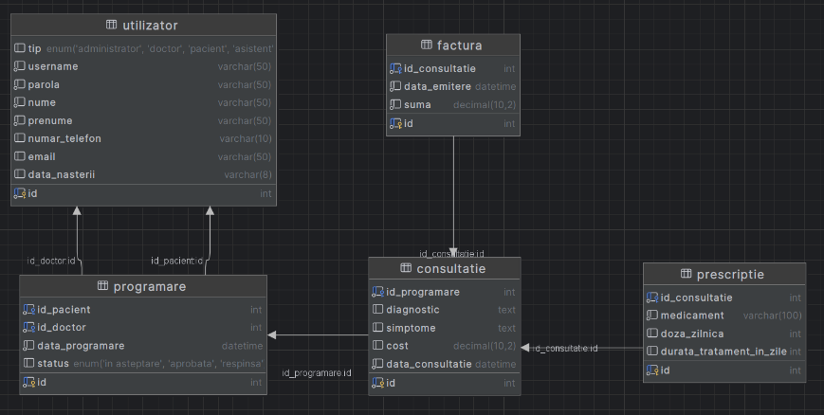
Diagrama cazurilor de utilizare:
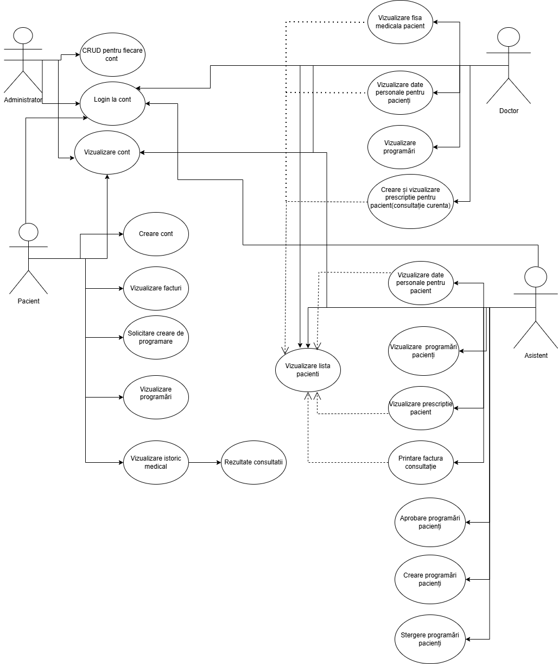
Diagramele de activitati: 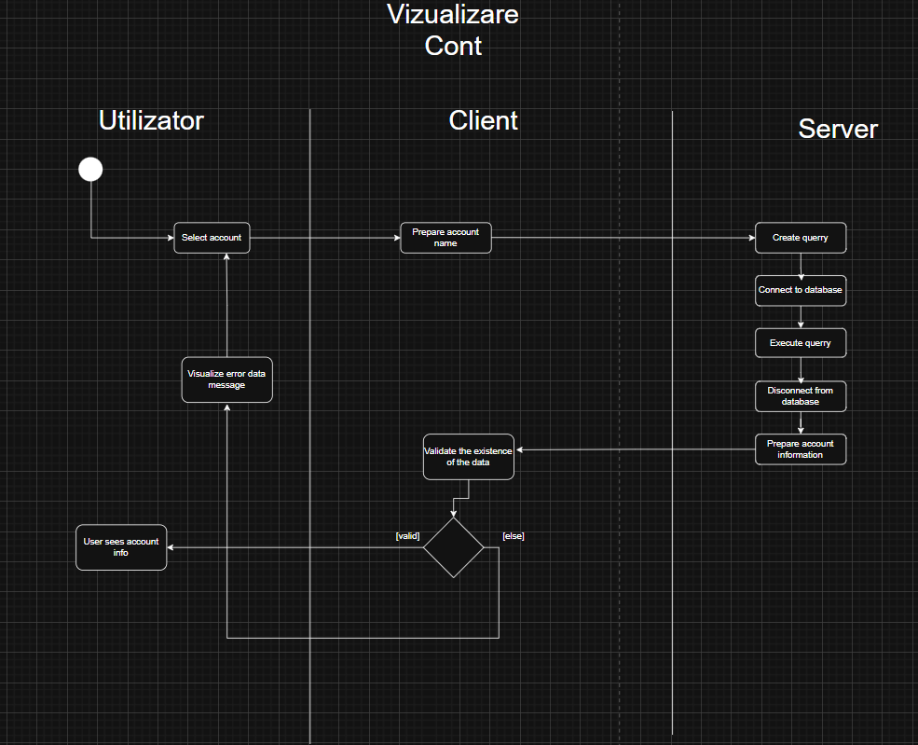
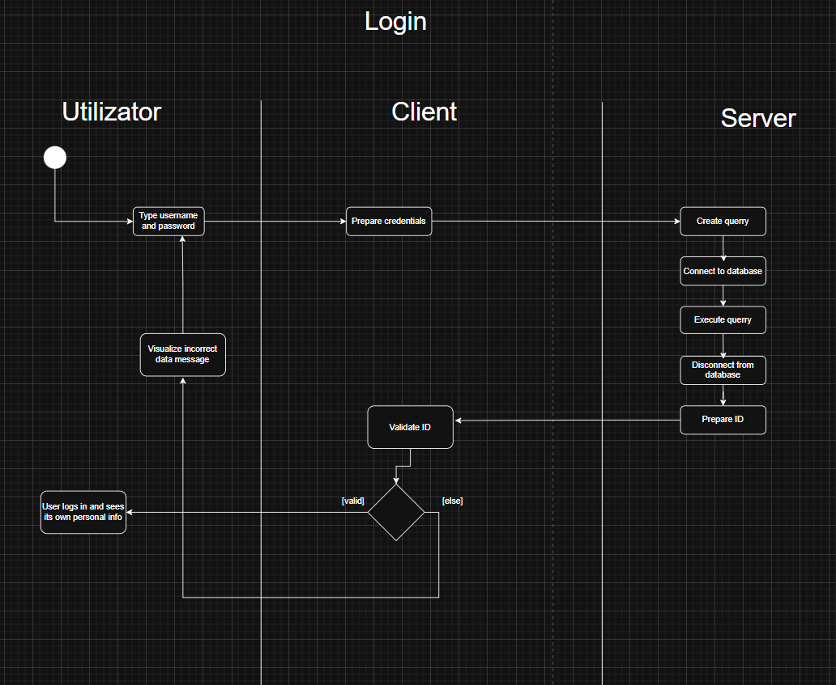
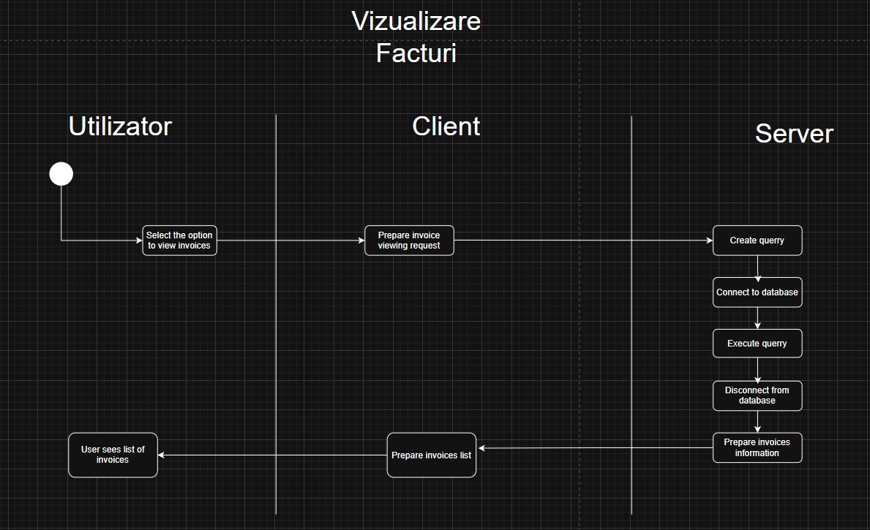
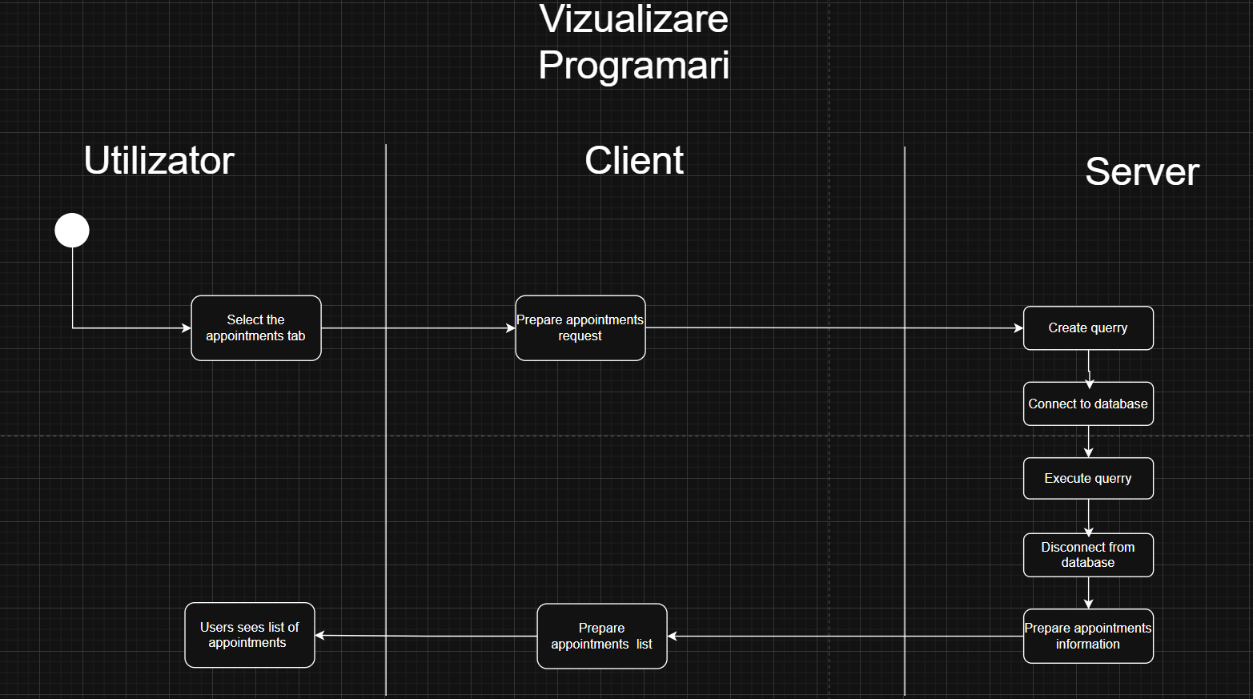
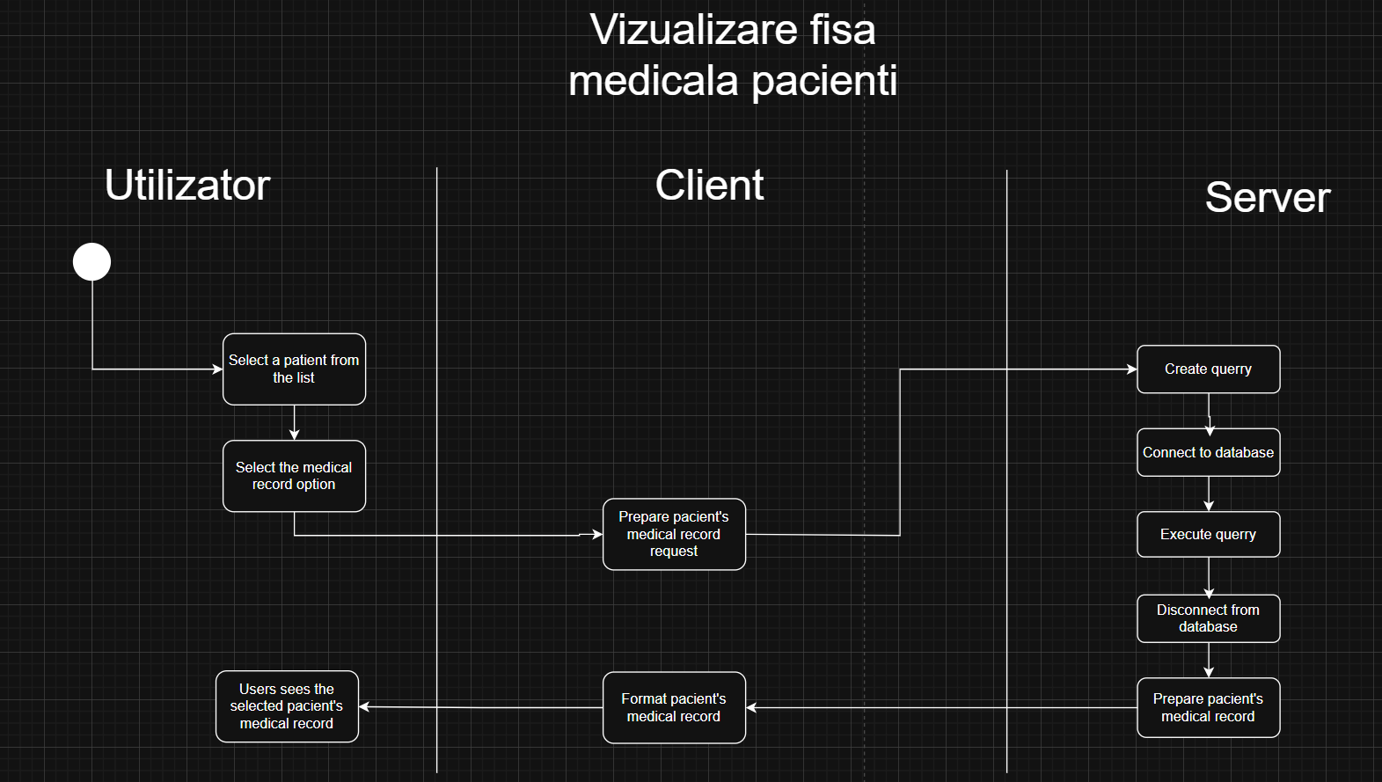
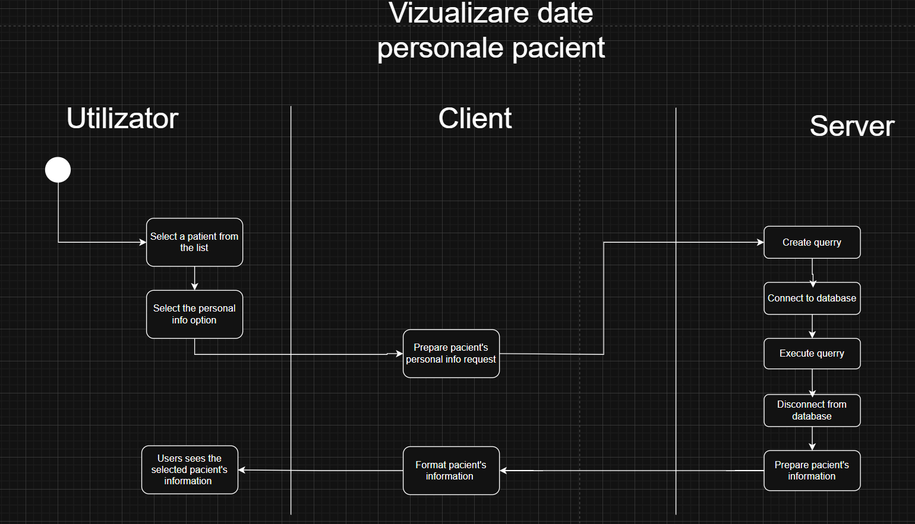
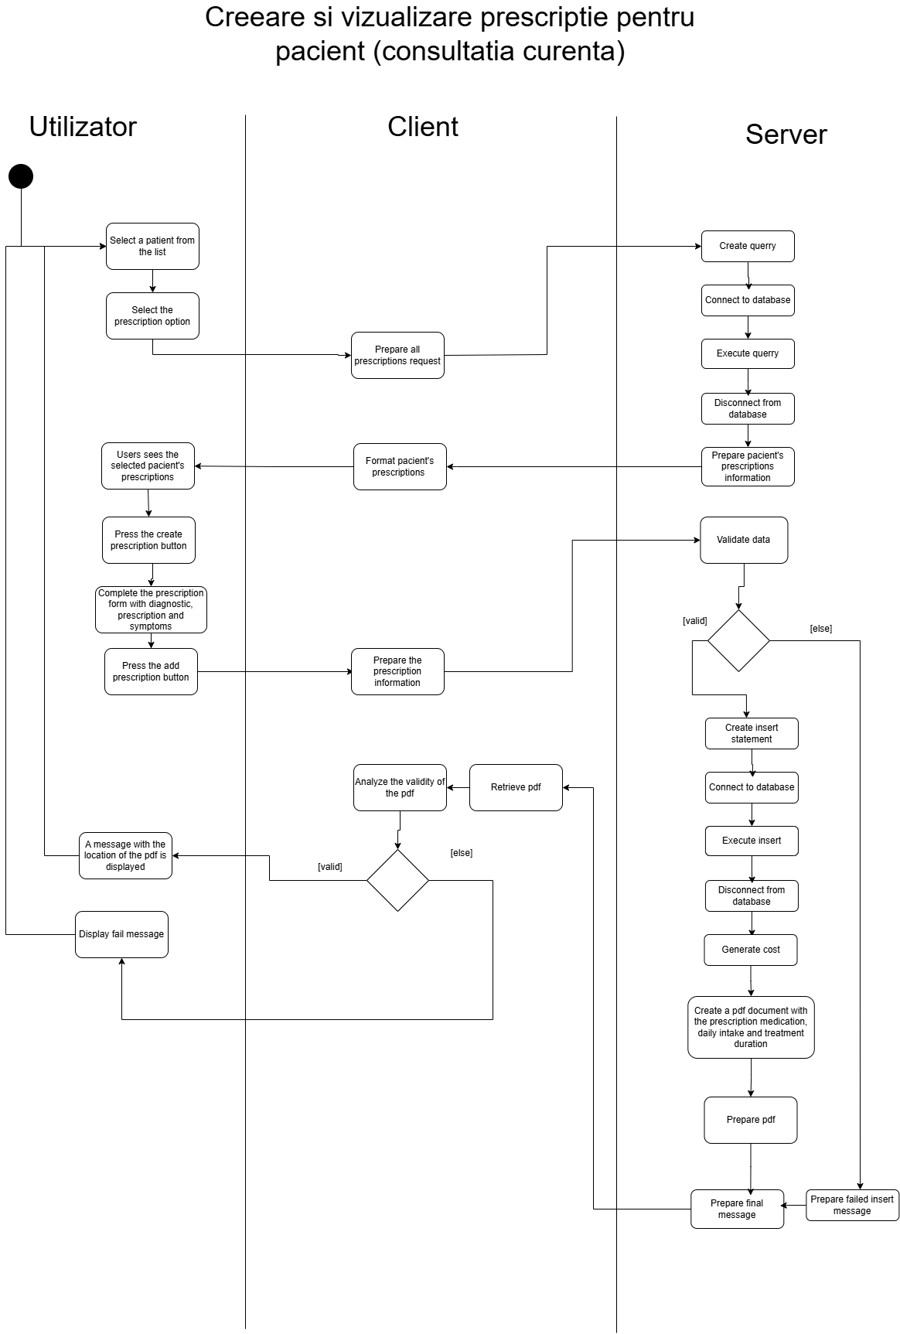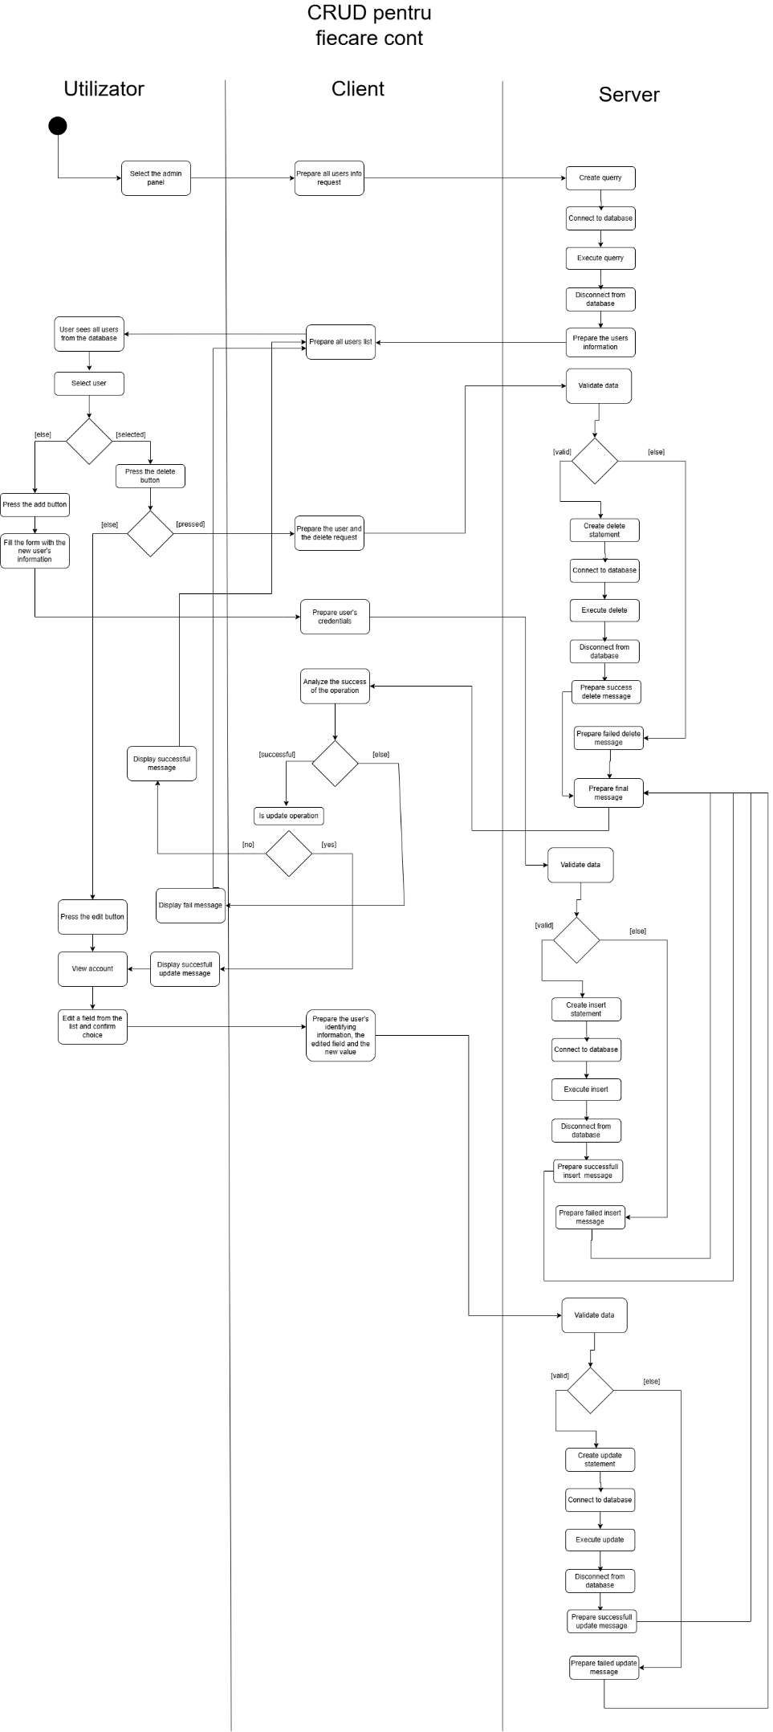

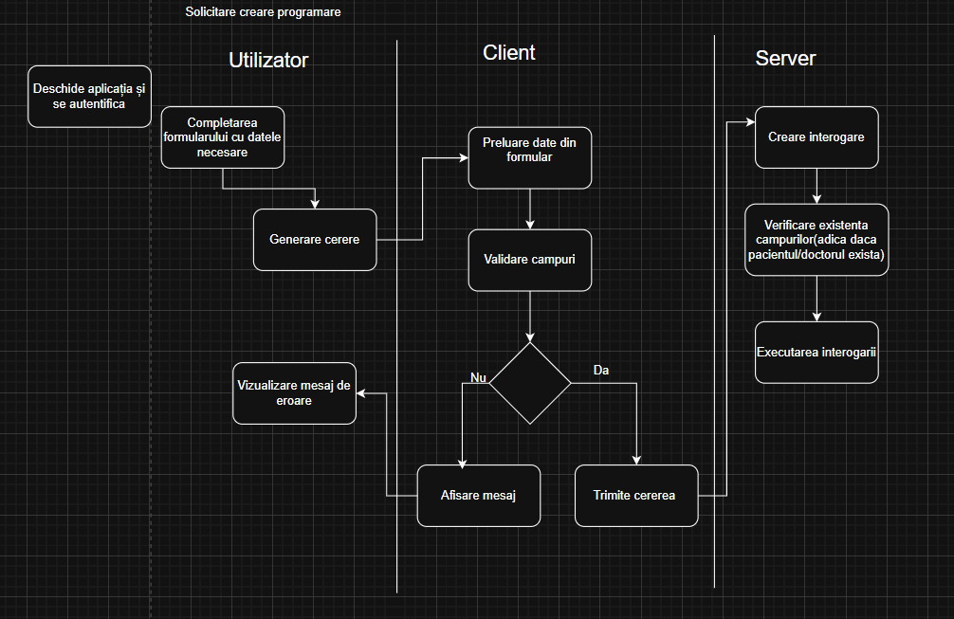
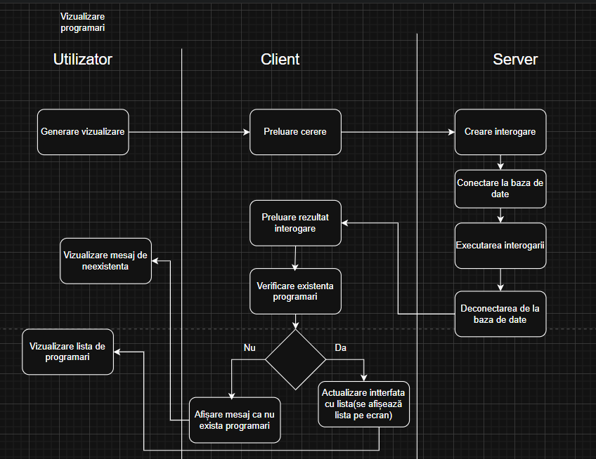
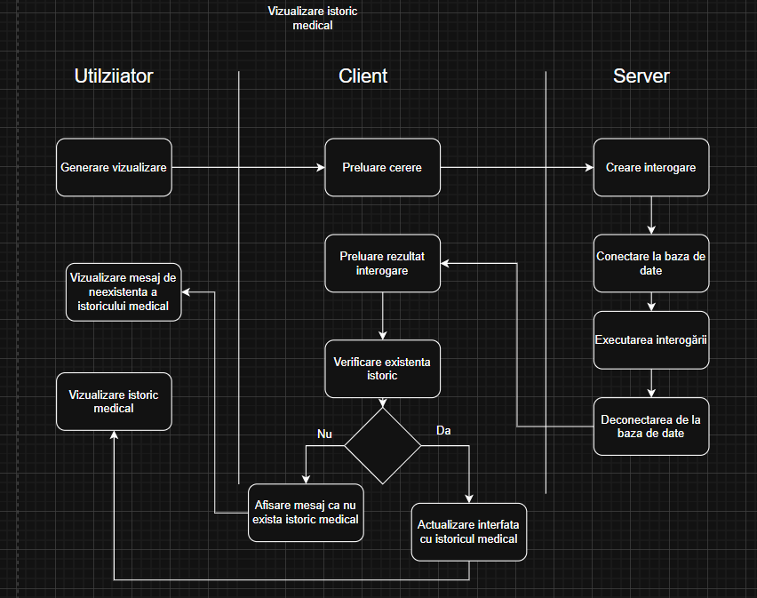
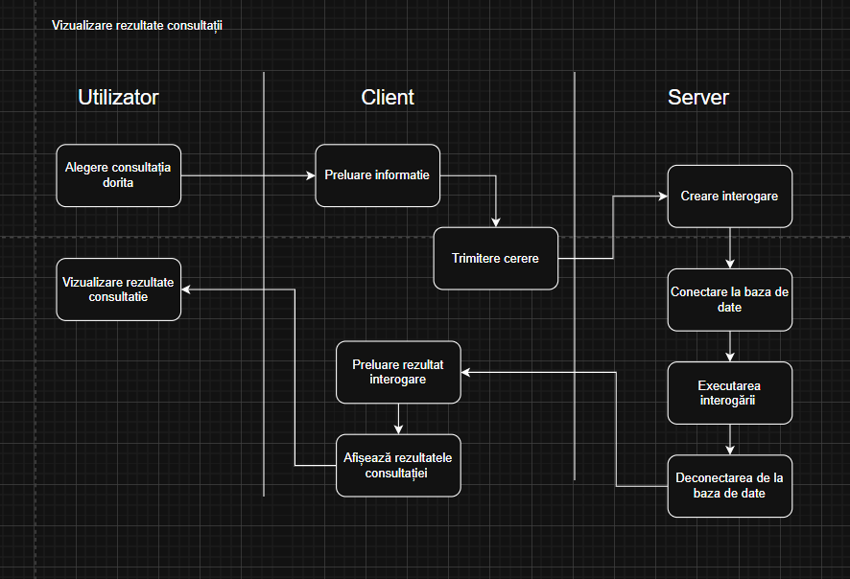
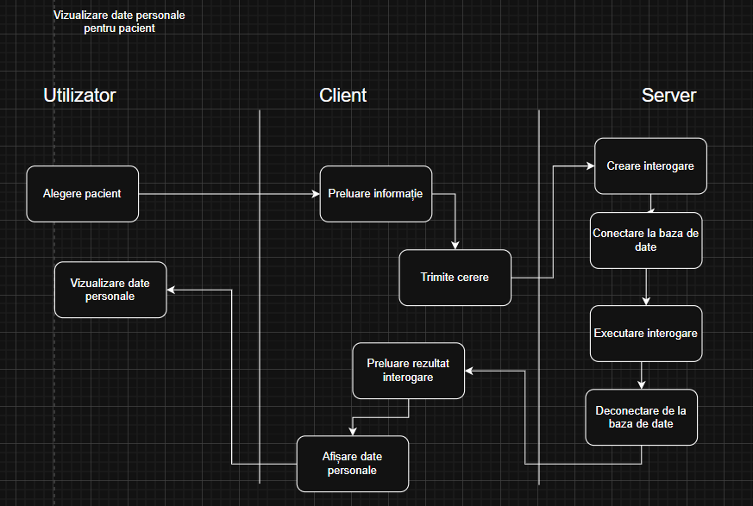
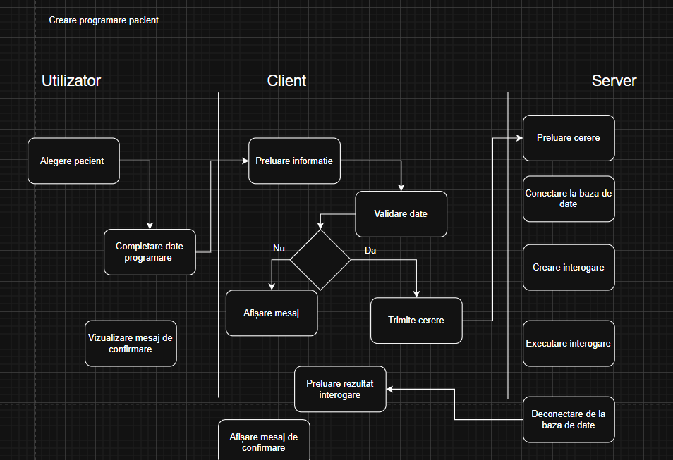
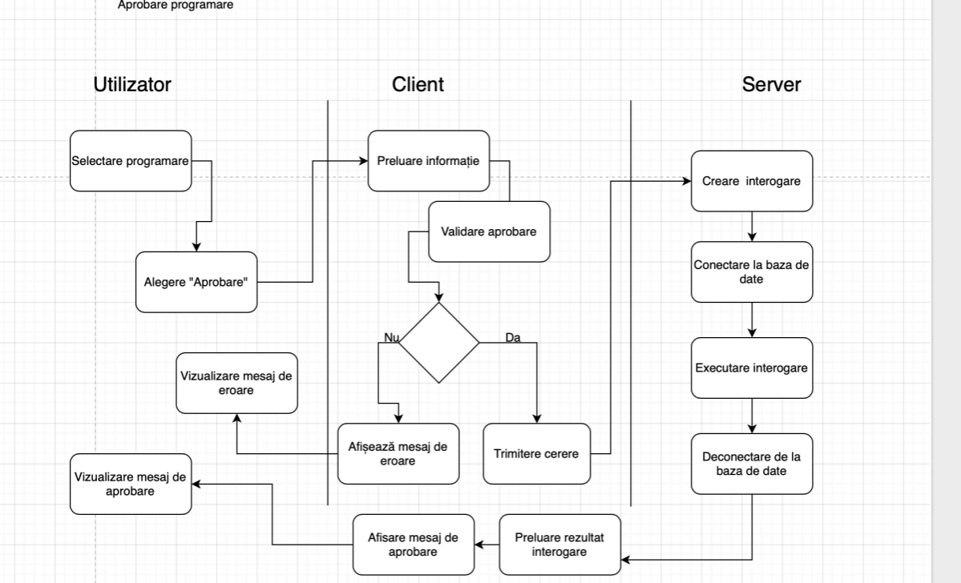
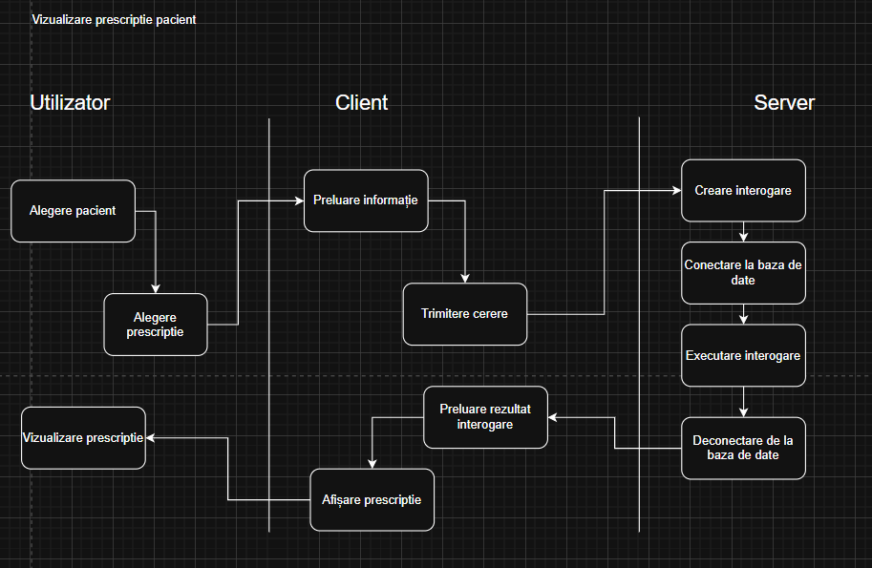

Printare factura 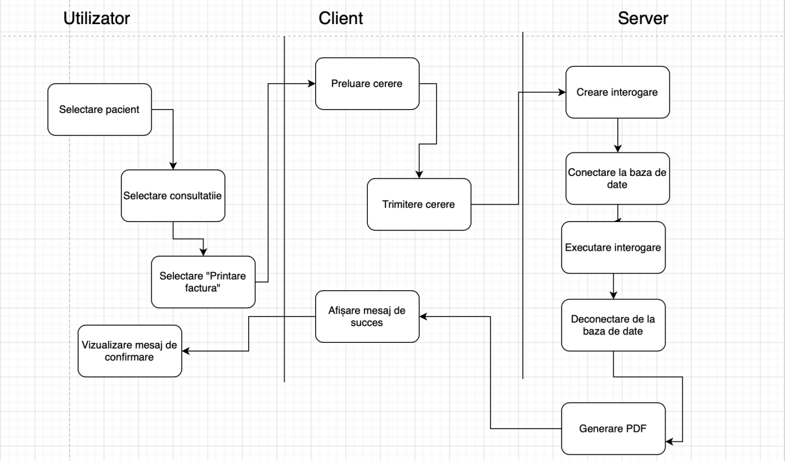
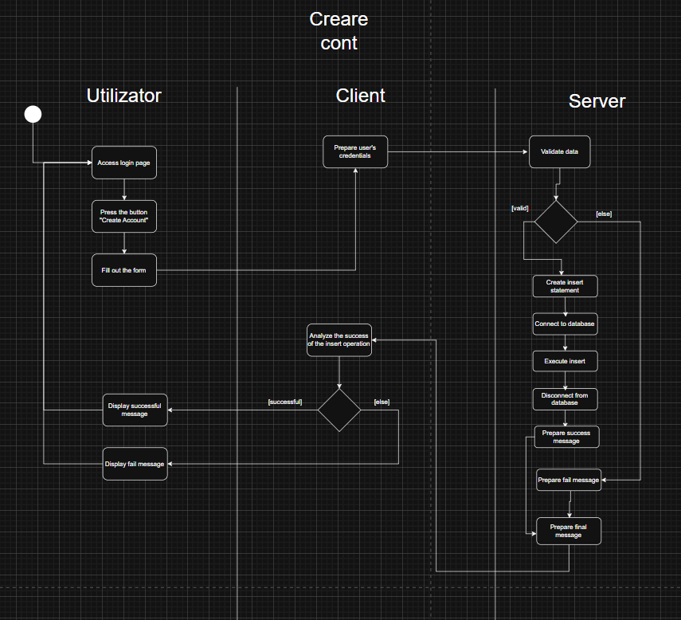
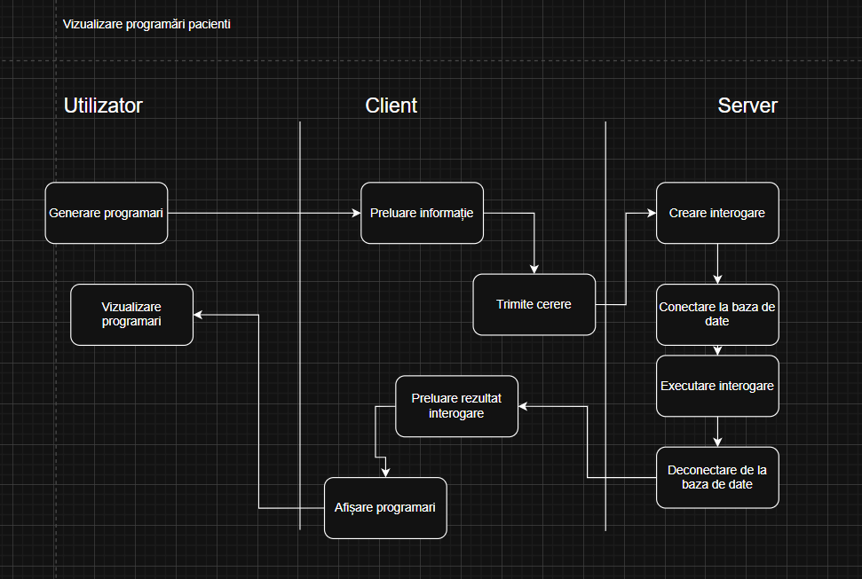
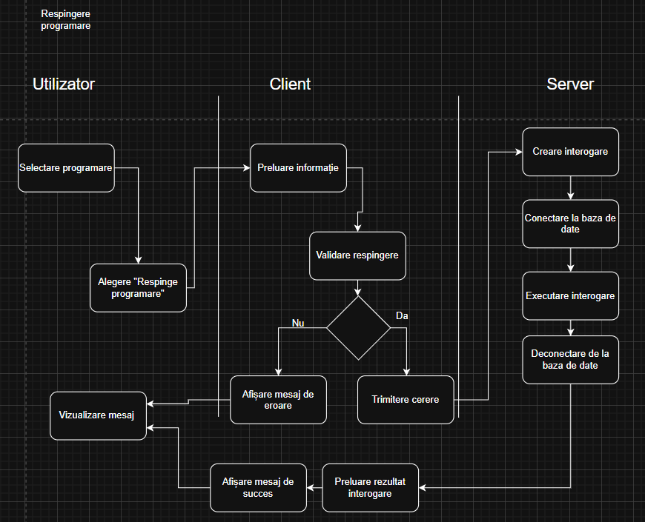
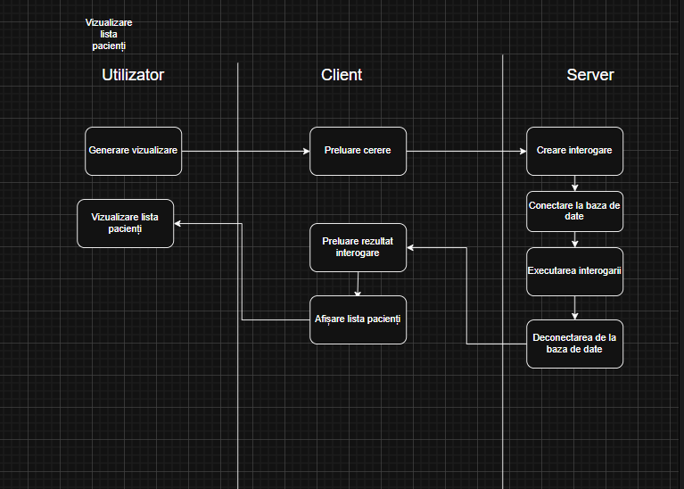

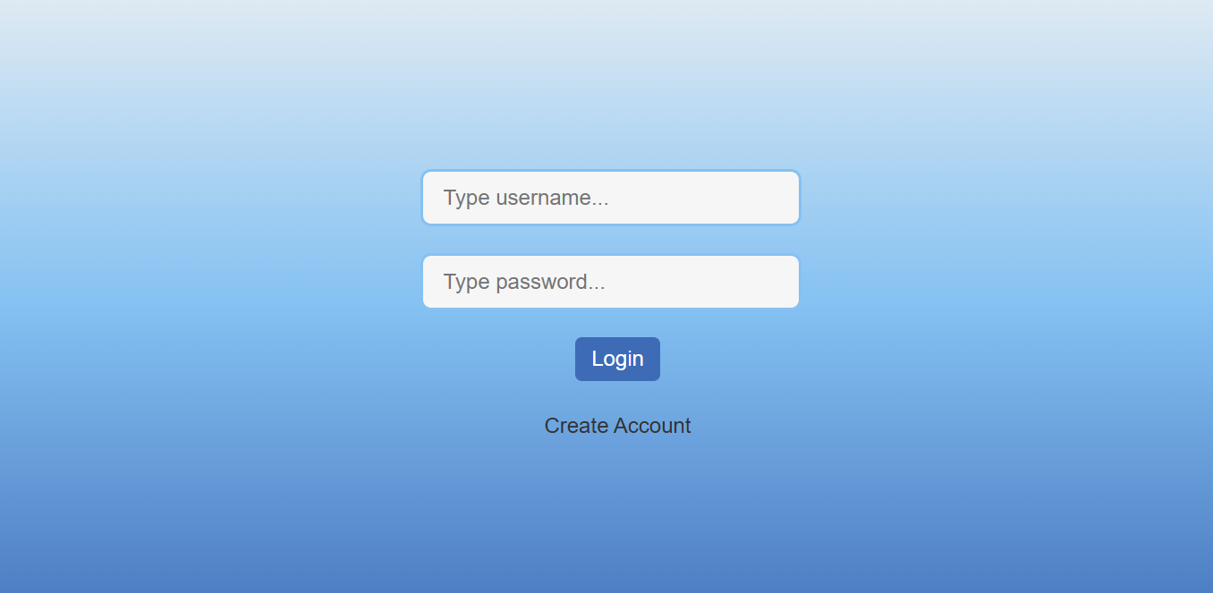
Descrierea Aplicatiei
La deschiderea aplicatiei de catre clien, acesta va fi prezentat cu un ecran de logare, unde se va introduce numele si parola asignate. Pentru pacientii noi veniti, exista optiunea de creare a unui cont nou odata cu apasarea butonuli “Create Account”. Aici se vor introduce date precum nume, prenume, parola, numar de telefon, email si data nasterii, apooi se v-a apasa butonu “Create”
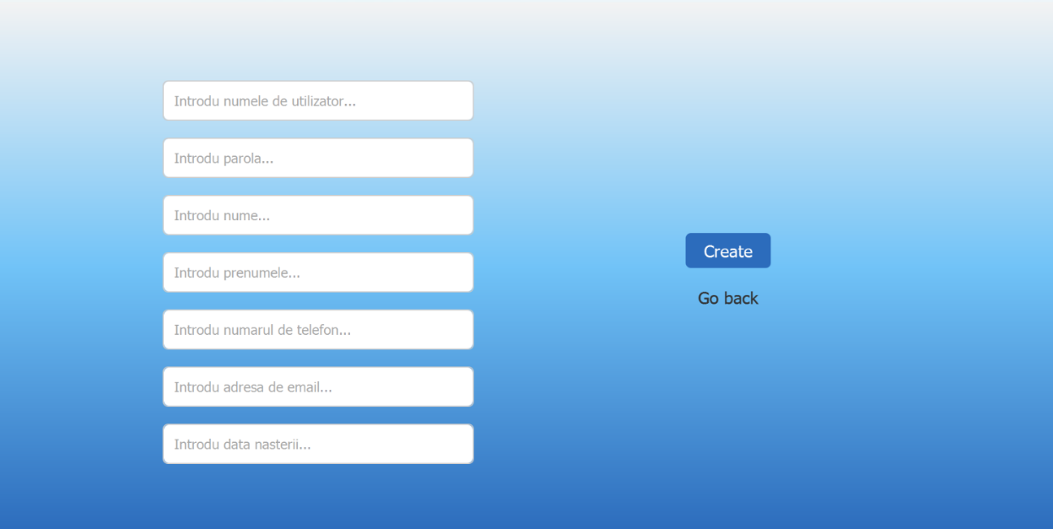
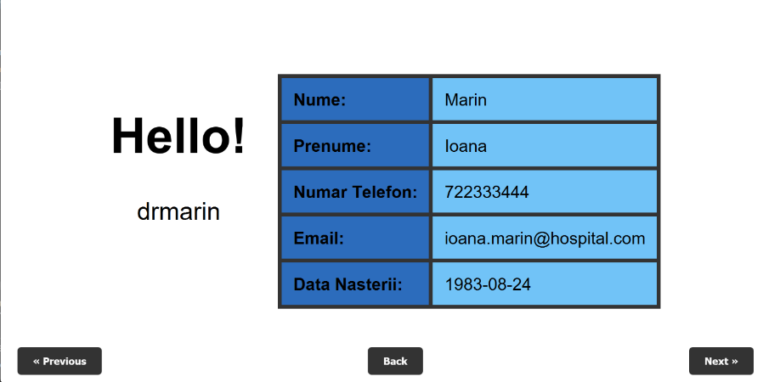
Odata logat, utilizatorul v-a fi prezentat cu un ecran care I descrie profilul. In aceasta interfata se poate reveni la ecranul de logare apasand butonul “Back”. De asemenea sunt introduse butoane de navigare numite “Next” si “Previous”.

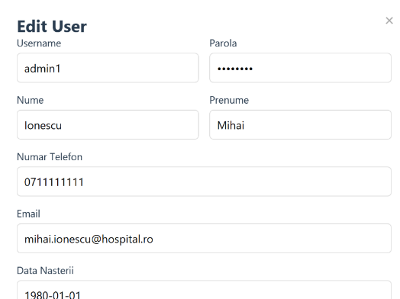
Un utilizator de tip administrator are acces la interfata de “User Management” unde poate vedea toti utilizatorii din baza de date. Pentru fiecare utilizator exista butornul de “Delete” care sterge utilizatorul din baza de date.
De asemenea exista butonul de “Edit” care permite editarea informatiilor unui utilizator.

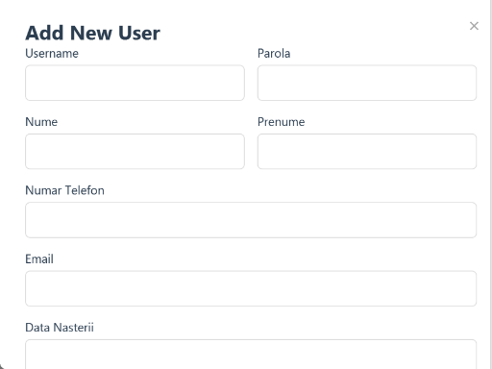

Se poate adauga un nou utilizator prin apasarea butonului “Add New User” si completarea formularului.
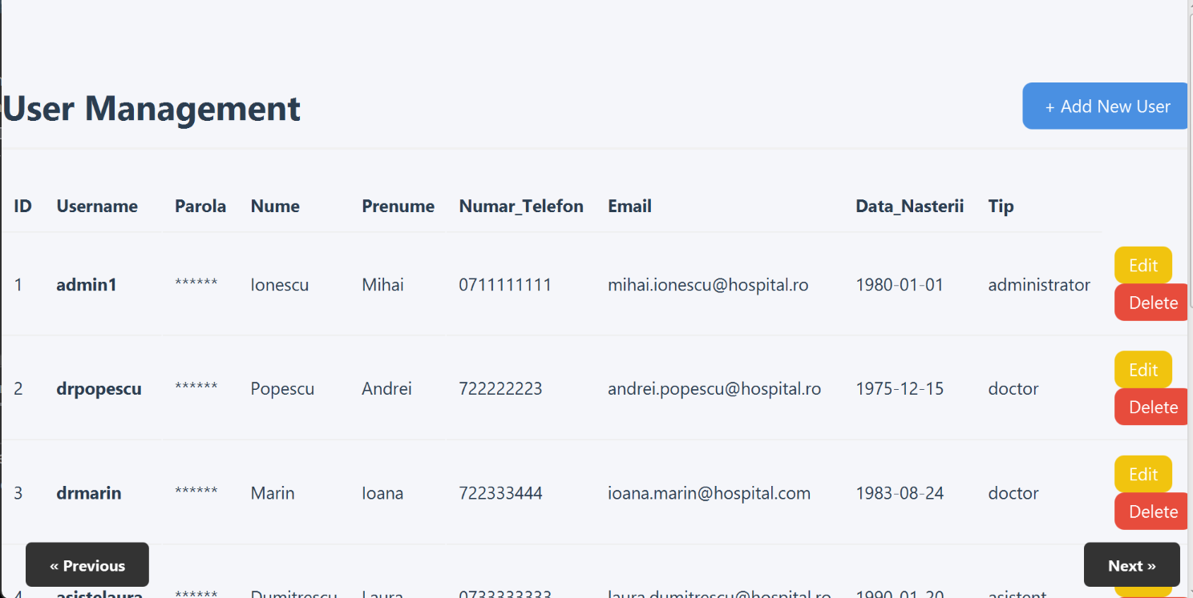

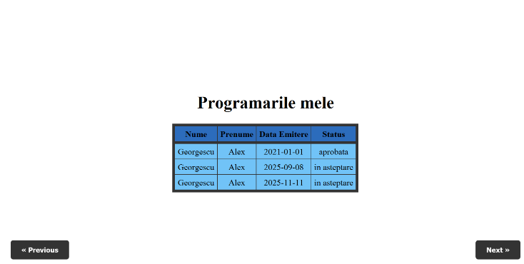
Un utilizator de tip doctor poate sa isi vada programariile , iar apasand pe una dintre ele acesta poate sa completeze informatii necesare consultatiei programarii respective
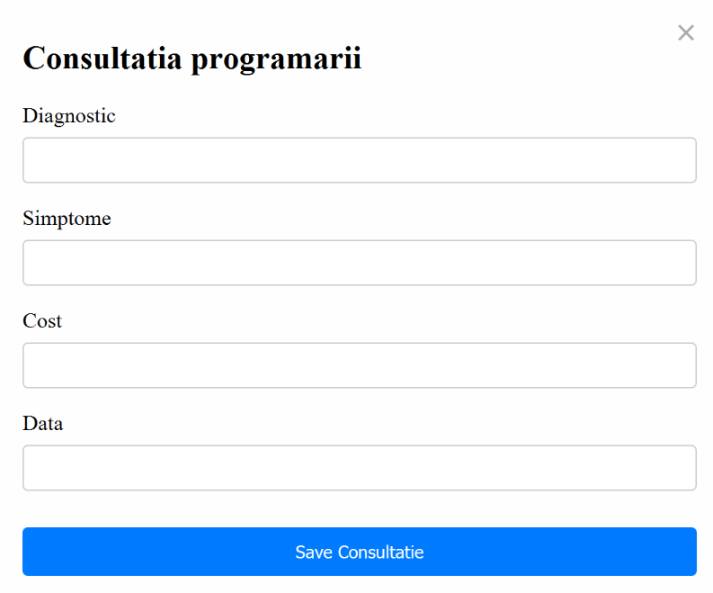

Doctorul poate vedea informatii personale ale pacientiilor. 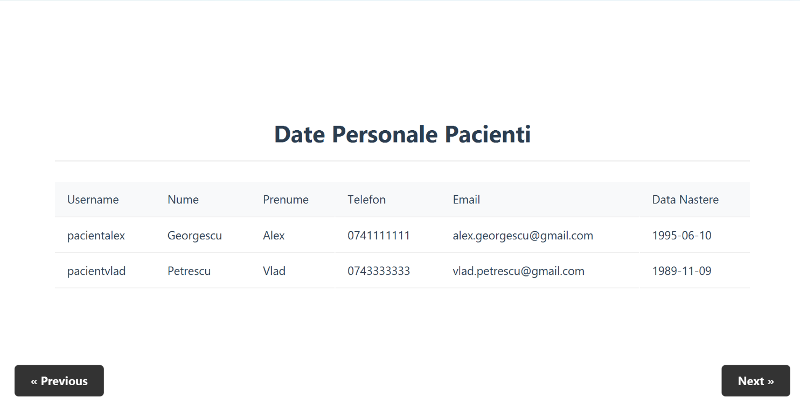

Acesta poate vedea si fisa medicala care e compusa din consultaiile trecute si prescriptiile lor. Pentru fiecare prescripie exista un buton de “Print” care salveaza pe desktop un pdf cu prescriptia respectiva.
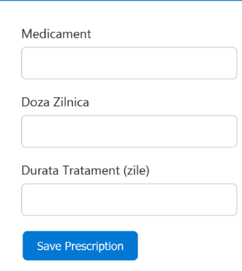
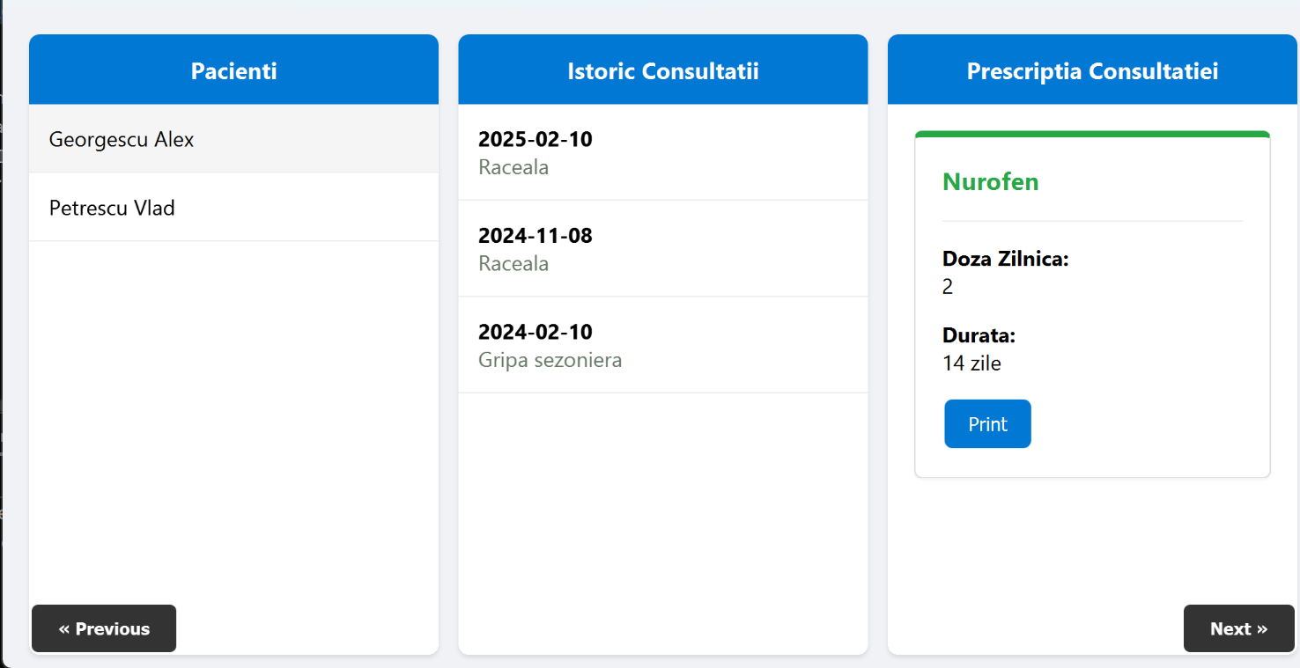
In cazul in care o consultatie nu are o prescriptie asignata aceasta poate fi asignata prin apasarea butonului de “Add” si prin completarea formularului.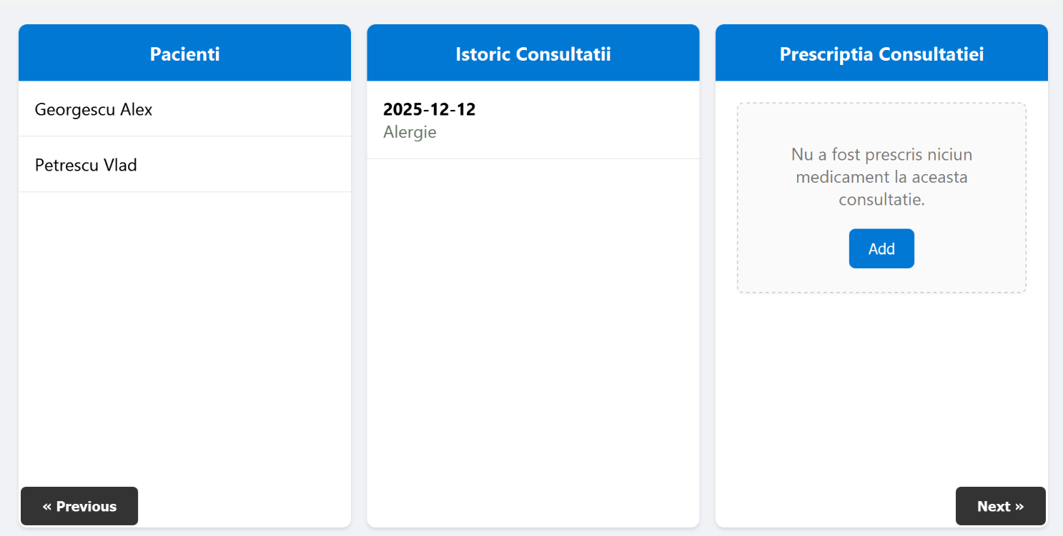

Un utilizator de tip pacient poate sa isi vada facturiile.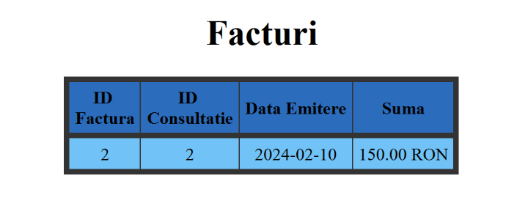
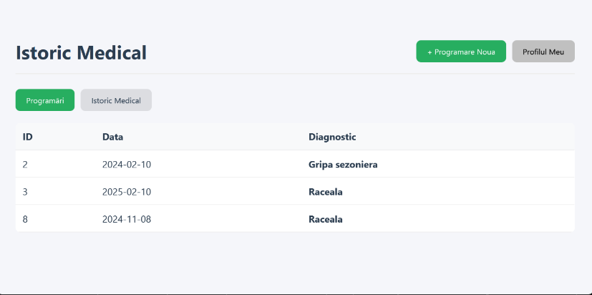
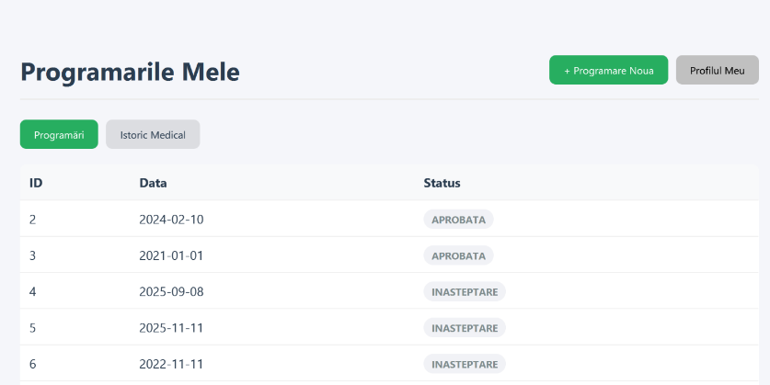
Poate sa isi vada programarile si statusul lor. Precum si istoricul medical.

Poate solicita o creearea unei programare
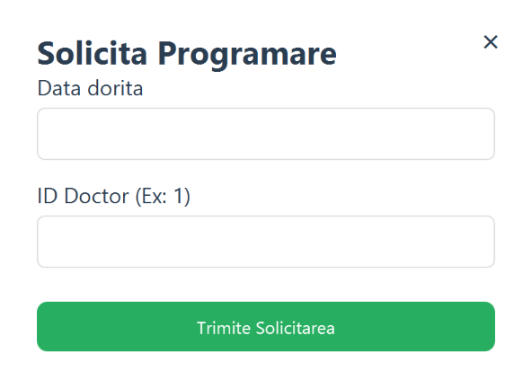

Un utilizator de tip asistent poate aproba sau respinge cereri de programari, de asemenea poate printa un pdf cu facturea unei consultatii prin apasare butonului “Factura”. La aprobarea unei programari se va trimite un sms la emailul pacientului.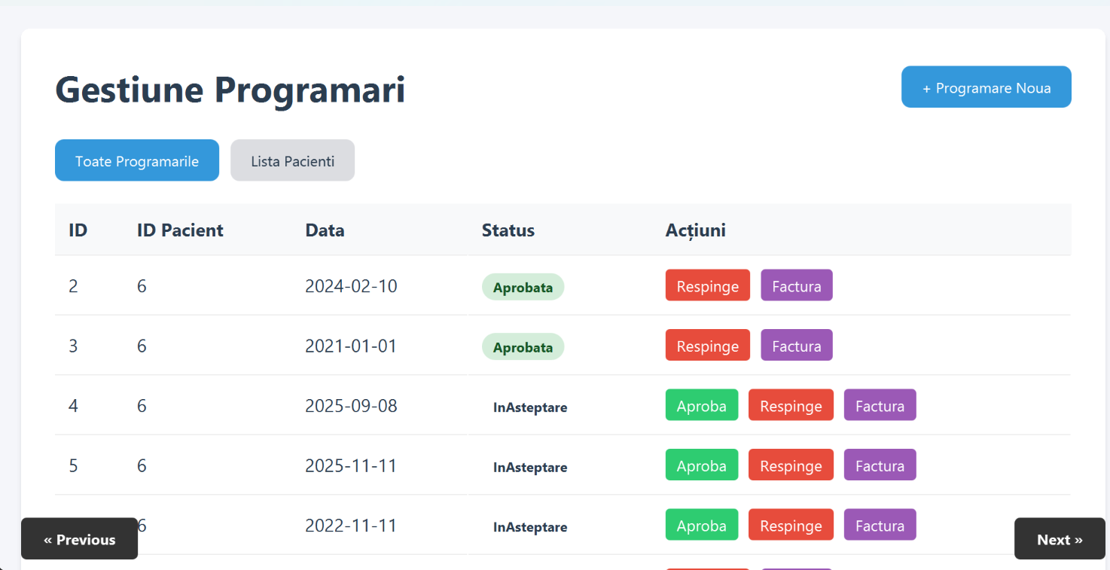
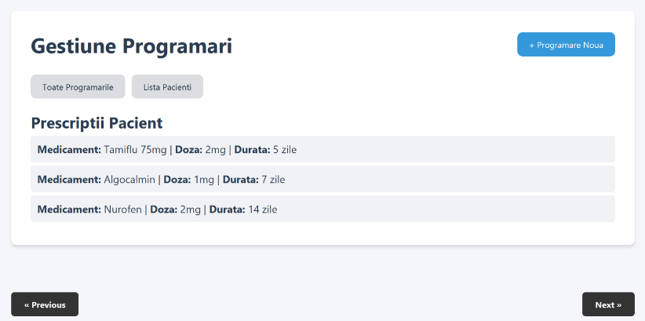
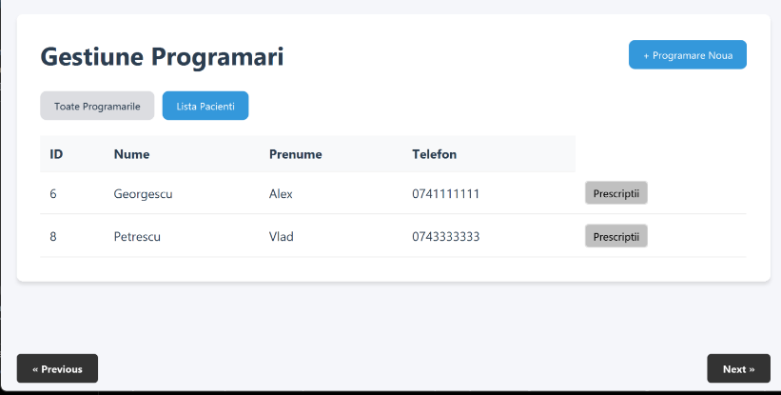
Asistentul poate vedea lista cu pacientii, iar pentru fiecare pacient asistentul poate apasa butonul “prescriptii” pentru a vedea prescriptiile unui pacient.

Asistentul poate creea o programare prin completare formularului